Министерство науки и высшего образования Российской Федерации

Федеральное государственное бюджетное образовательное учреждение высшего образования

ИРКУТСКИЙ НАЦИОНАЛЬНЫЙ ИССЛЕДОВАТЕЛЬСКИЙ

ТЕХНИЧЕСКИЙ УНИВЕРСИТЕТ

Институт – Информационных технологий и анализа данных

наименование

**CИСТЕМА ЧАСТИЦ**

**ОТЧЕТ**

по лабораторной работе № 6

Вариант 4, 6

по дисциплине технология программирования

наименование учебной дисциплины

|  |  |  |  |  |  |  |
| --- | --- | --- | --- | --- | --- | --- |
| Выполнил студент группы |  | ИСТб-22-2 |  |  |  | C.C. Животов |
|  |  | Шифр группы |  | подпись |  | И.О.Фамилия |
| Проверил |  |  |  |  |  | З.А. Бахвалова |
|  |  |  |  | подпись |  | И.О.Фамилия |

Иркутск 2024 г.

**Задание**

4. Реализовать телепорт, попадая в радиус действия которой частицы телепортируются в другую указанную точку.

* По клику левой кнопки мыши перемещать вход телепорта в точку клика
* По клику правой кнопки мыши перемещать ВЫХОД телепорта в точку клика

6. Реализовать точку-счетчик частиц, попадая в которую частица умирает, а на точке пишется сколько частиц она уже собрала.

* при клике мышкой добавлять новый счетчик
* (необязательно) при увеличении счетчика менять насыщенность цвета счетчика

Дополнительно:

* Изменение поведения частиц
* С телепорта вылетают радужные частицы

**Класс Form1:**

**Таблица методов**

Таблица 1 – Таблица методов класса Form1

|  |  |  |  |  |  |
| --- | --- | --- | --- | --- | --- |
| **№** | **Имя** | **Назначение** | **Тип** | **Модификатор доступа** | **Параметры** |
| 1 | Form1 | Конструктор класса Form1 | - | public | - |
| 2 | timer1_Tick | Обработчик таймера для обновления состояния эмиттера и отрисовки | void | private | sender - объект, который вызвал событие.  EventArgs e - объект, содержащий информацию о событии. |
| 3 | picDisplay_MouseMove | Обработчик движения мыши по picDisplay для привязки позиции эмиттера | void | private | sender - объект, который вызвал событие.  MouseEventArgs e - объект, хранящий информацию о событии мыши |
| 4 | picDisplay_MouseClick | Обработчик клика мыши по picDisplay для добавления телепортатора или поедателя | void | private |
| 5 | tbDirection_Scroll | Обработчик изменения значения ползунка направления эмиттера | void | private | sender - объект, который вызвал событие.  EventArgs e - объект, содержащий информацию о событии. |
| 6 | checkBoxTeleport_CheckedChanged | Обработчик изменения состояния CheckBox для включения/выключения телепортатора | void | private | sender - объект, который вызвал событие.  EventArgs e - объект, содержащий информацию о событии. |

Продолжение 1 таблицы 1

|  |  |  |  |  |  |
| --- | --- | --- | --- | --- | --- |
| **№** | **Имя** | **Назначение** | **Тип** | **Модификатор доступа** | **Параметры** |
| 7 | checkBoxExplosion_CheckedChanged | Обработчик изменения состояния CheckBox для включения/выключения поедателя | void | private | sender - объект, который вызвал событие.  EventArgs e - объект, содержащий информацию о событии. |
| 8 | checkBoxGravity_CheckedChanged | Обработчик изменения состояния CheckBox для включения/выключения гравитации | void | private |
| 9 | checkBoxWand_CheckedChanged | Обработчик изменения состояния CheckBox для включения/выключения привязки позиции эмиттера к курсору | void | private |
| 10 | tbSpreading_Scroll | Обработчик изменения разброса частиц | void | private |
| 11 | tbSpeed_Scroll | Обработчик изменения скорости частиц | void | private |
| 12 | tbParticlesPerTick_Scroll | Обработчик изменения количества частиц | void | private |

**Таблица полей**

Таблица 2 – Таблица полей класса Form1

|  |  |  |  |  |  |
| --- | --- | --- | --- | --- | --- |
| **№** | **Имя** | **Назначение** | **Тип** | **Модификатор доступа** | **ОДЗ** |
| 1 | emitters | Список для хранения эмиттеров | List<Emitter> | private | - |
| 2 | emitter | Поле для текущего эмиттера | Emitter | private | - |
| 3 | teleportEnabled | Флаг для включения/выключения телепортатора | bool | private | true или false |
| 4 | eaterEnabled | Флаг для включения/выключения взрыва | bool | private | true или false |
| 5 | teleporter | Поле для телепортатора | Teleporter | private | - |

**Класс Emitter:**

**Таблица методов**

Таблица 3 – Таблица методов класса Emitter

|  |  |  |  |  |  |
| --- | --- | --- | --- | --- | --- |
| **№** | **Имя** | **Назначение** | **Тип** | **Модификатор доступа** | **Параметры** |
| 1 | CreateParticle | Метод для генерации частиц | Particle | public | - |
| 2 | UpdateState | Метод для обновления состояния эмиттера | void | public | - |
| 3 | Render | Метод для отрисовки всех частиц и точек воздействия | void | public | Graphics g - объект, предоставляющий методы для рисования графики |
| 4 | ResetParticle | Сбрасывает параметры частицы до начальных значений | void | public | Particle particle - это объект, представляющий одну частицу, которая участвует в эмиттере |

**Таблица спецификаций метода CreateParticle**

Таблица 4 – Таблица спецификаций метода CreateParticle

|  |  |  |  |  |
| --- | --- | --- | --- | --- |
| **№** | **Имя** | **Назначение** | **Тип** | **ОДЗ** |
| 1 | particle | Используется для создания новой частицы | var | - |

**Таблица спецификаций метода ResetParticle**

Таблица 5 – Таблица спецификаций метода ResetParticle

|  |  |  |  |  |
| --- | --- | --- | --- | --- |
| **№** | **Имя** | **Назначение** | **Тип** | **ОДЗ** |
| 1 | direction | Вычисление направления движения частиц | var | - |
| 2 | speed | Генерация случайной скорости | var | - |

**Таблица спецификаций метода UpdateState**

Таблица 6 – Таблица спецификаций метода UpdateState

|  |  |  |  |  |
| --- | --- | --- | --- | --- |
| **№** | **Имя** | **Назначение** | **Тип** | **ОДЗ** |
| 1 | particlesToCreate | Используется для создания новой частицы | int | Целые числа |
| 2 | direction | Хранение направления частиц | var | - |
| 3 | speed | Хранение скорости частиц | var | - |
| 4 | particle | Временное хранение новой частицы | var | - |

**Таблица полей**

Таблица 7 – Таблица полей класса Emitter

|  |  |  |  |  |  |
| --- | --- | --- | --- | --- | --- |
| **№** | **Имя** | **Назначение** | **Тип** | **Модификатор доступа** | **ОДЗ** |
| 1 | X | Координата X центра эмиттера | int | public | Целые числа |
| 2 | Y | Координата Y центра эмиттера | int | public |
| 3 | Direction | Вектор направления в градусах куда сыпет эмиттер | int | public |
| 4 | Spreading | Разброс частиц относительно Direction | int | public |
| 5 | SpeedMin | Начальная минимальная скорость движения частицы | int | public |
| 6 | SpeedMax | Начальная максимальная скорость движения частицы | int | public |
| 7 | RadiusMin | Минимальный радиус частицы | int | public |

Продолжение 1 таблицы 7

|  |  |  |  |  |  |
| --- | --- | --- | --- | --- | --- |
| **№** | **Имя** | **Назначение** | **Тип** | **Модификатор доступа** | **ОДЗ** |
| 8 | RadiusMax | Максимальный радиус частицы | int | public | Целые числа |
| 9 | LifeMin | Минимальное время жизни частицы | int | public |
| 10 | LifeMax | Максимальное время жизни частицы | int | public |
| 11 | ParticlesPerTick | Количество частиц в такт | int | public |

**Класс Particle:**

**Таблица методов**

Таблица 8 – Таблица методов класса Particle

|  |  |  |  |  |  |
| --- | --- | --- | --- | --- | --- |
| **№** | **Имя** | **Назначение** | **Тип** | **Модификатор доступа** | **Параметры** |
| 1 | Draw | Предназначен для отрисовки частицы на графическом контексте | void | public | Graphics g - объект, предоставляющий методы для рисования графики |

**Таблица полей**

Таблица 9 – Таблица полей класса Particle

|  |  |  |  |  |  |
| --- | --- | --- | --- | --- | --- |
| **№** | **Имя** | **Назначение** | **Тип** | **Модификатор доступа** | **ОДЗ** |
| 1 | Radius | Радиус частицы | int | public | Целые числа |
| 2 | X | X координата положения частицы в пространстве | float | public | Число с плавающей запятой |
| 3 | Y | Y координата положения частицы в пространстве | float | public |
| 4 | SpeedX | Скорость перемещения по оси X | float | public |
| 5 | SpeedY | Скорость перемещения по оси Y | float | public | Число с плавающей запятой |
| 6 | Life | Запас здоровья частицы | float | public |
| 7 | FromTeleporter | Хранит информацию о том, была ли частица создана из телепортатора | bool | public | true или false |
| 8 | rand | Рандомные значения | Random | public | - |

**Класс ParticleColorful:**

**Таблица методов**

Таблица 10 – Таблица методов класса ParticleColorful

|  |  |  |  |  |  |
| --- | --- | --- | --- | --- | --- |
| **№** | **Имя** | **Назначение** | **Тип** | **Модификатор доступа** | **Параметры** |
| 1 | MixColor | Смесь цветов | - | public | Color color1 – Первый цвет  Color color2 – Второй цвет  float k – коэффициент цвета |
| 2 | Draw | Отрисовка цветной частицы | void | public | Graphics g - объект, предоставляющий методы для рисования графики |

**Таблица спецификаций метода Draw**

Таблица 11 – Таблица спецификаций метода Draw

|  |  |  |  |  |
| --- | --- | --- | --- | --- |
| **№** | **Имя** | **Назначение** | **Тип** | **ОДЗ** |
| 1 | k | Вычисляет отношение текущего времени жизни частицы к максимальному времени жизни | float | true или false |
| 2 | color | Хранение цвета частицы | var | - |
| 3 | b | Используется для отрисовки частицы определенным цветом | var | - |

**Таблица полей**

Таблица 12 – Таблица полей класса ParticleColorful

|  |  |  |  |  |  |
| --- | --- | --- | --- | --- | --- |
| **№** | **Имя** | **Назначение** | **Тип** | **Модификатор доступа** | **ОДЗ** |
| 1 | FromColor | Начальный цвет | - | public | - |
| 2 | ToColor | Конечный цвет | - | public | - |

**Класс IImpactPoint:**

**Таблица методов**

Таблица 13 – Таблица методов класса IImpactPoint

|  |  |  |  |  |  |
| --- | --- | --- | --- | --- | --- |
| **№** | **Имя** | **Назначение** | **Тип** | **Модификатор доступа** | **Параметры** |
| 1 | ImpactParticle | Абстрактный метод, с помощью которого будем изменять состояние частиц | void | public | Particle particle - это объект, представляющий одну частицу, которая участвует в эмиттере |
| 2 | Render | Базовый класс для отрисовки точечки | void | public | Graphics g - объект, предоставляющий методы для рисования графики |

**Таблица полей**

Таблица 14 – Таблица полей класса IImpactPoint

|  |  |  |  |  |  |
| --- | --- | --- | --- | --- | --- |
| **№** | **Имя** | **Назначение** | **Тип** | **Модификатор доступа** | **ОДЗ** |
| 1 | X | Хранит координату X точки в пространстве | float | public | Число с плавающей запятой |
| 2 | Y | Хранит координату Y точки в пространстве | float | public | Число с плавающей запятой |

**Класс Teleporter:**

**Таблица методов**

Таблица 15 – Таблица методов класса Teleporter

|  |  |  |  |  |  |
| --- | --- | --- | --- | --- | --- |
| **№** | **Имя** | **Назначение** | **Тип** | **Модификатор доступа** | **Параметры** |
| 1 | Teleporter | Метод отрисовки телепорта | - | public | float x, float y – координаты точки входа телепорта  float radius – радиус телепорта |
| 2 | ImpactParticle | Метод воздействия на частицу | void | public | Particle particle - это объект, представляющий одну частицу, которая участвует в эмиттере |
| 3 | Render | Метод отрисовки телепорта | void | public | Graphics g - объект, предоставляющий методы для рисования графики |

**Таблица спецификаций метода ImpactParticle**

Таблица 16 – Таблица спецификаций метода ImpactParticle

|  |  |  |  |  |
| --- | --- | --- | --- | --- |
| **№** | **Имя** | **Назначение** | **Тип** | **ОДЗ** |
| 1 | distanceToEntrance | Хранит расстояние от частицы до точки входа телепорта | float | Число с плавающей запятой |
| 2 | randomAngle | Генерация случайного угла для частиц на выходе из телепорта | double |

**Таблица спецификаций метода ImpactParticle**

Таблица 17 – Таблица спецификаций метода ImpactParticle

|  |  |  |  |  |
| --- | --- | --- | --- | --- |
| **№** | **Имя** | **Назначение** | **Тип** | **ОДЗ** |
| 1 | teleporterImage | Хранит фотографию для входа телепорта | Bitmap | - |
| 2 | exitImage | Хранит фотографию для выхода телепорта | Bitmap | - |

**Таблица полей**

Таблица 18 – Таблица полей класса Teleporter

|  |  |  |  |  |  |
| --- | --- | --- | --- | --- | --- |
| **№** | **Имя** | **Назначение** | **Тип** | **Модификатор доступа** | **ОДЗ** |
| 1 | X | Координата X точки входа телепорта | float | public | Число с плавающей запятой |
| 2 | Y | Координата Y точки входа телепорта | float | public |
| 3 | ExitX | Координата X точки выхода телепорта | float | public |
| 4 | ExitY | Координата Y точки выхода телепорта | float | public |
| 5 | Radius | Радиус телепорта | float | public |
| 6 | random | Генерация случайных чисел | Random | private | - |

**Класс Eater:**

**Таблица методов**

Таблица 19 – Таблица методов класса Eater

|  |  |  |  |  |  |
| --- | --- | --- | --- | --- | --- |
| **№** | **Имя** | **Назначение** | **Тип** | **Модификатор доступа** | **Параметры** |
| 1 | Eater | Конструктор класса, принимающий координаты и радиус | - | public | float x, float y – координаты  float radius – радиус |
| 2 | ImpactParticle | Метод воздействия на частицу | void | public | Particle particle - это объект, представляющий одну частицу, которая участвует в эмиттере |
| 3 | Render | Метод отрисовки точки | void | public | Graphics g - объект, предоставляющий методы для рисования графики |
| 4 | GetCircleColor | Метод для определения цвета круга в зависимости от количества собранных частиц | - | private | - |

**Таблица спецификаций метода ImpactParticle**

Таблица 20 – Таблица спецификаций метода ImpactParticle

|  |  |  |  |  |
| --- | --- | --- | --- | --- |
| **№** | **Имя** | **Назначение** | **Тип** | **ОДЗ** |
| 1 | distanceToCenter | Содержит расстояние между центром круга и частицей | float | Число с плавающей запятой |

**Таблица спецификаций метода Render**

Таблица 21 – Таблица спецификаций метода Render

|  |  |  |  |  |
| --- | --- | --- | --- | --- |
| **№** | **Имя** | **Назначение** | **Тип** | **ОДЗ** |
| 1 | labelX | Координата X для отображения надписи в центре круга | float | Число с плавающей запятой |
| 2 | labelY | Координата Y для отображения надписи в центре круга | float |
| 3 | textX | Координата X для отображения надписи под кругом | float |
| 4 | textY | Координата Y для отображения надписи под кругом | float |

**Таблица спецификаций метода GetCircleColor**

Таблица 22 – Таблица спецификаций метода GetCircleColor

|  |  |  |  |  |
| --- | --- | --- | --- | --- |
| **№** | **Имя** | **Назначение** | **Тип** | **ОДЗ** |
| 1 | alpha | Определение прозрачности цвета №1 | int | Целые числа |
| 2 | alpha1 | Определение прозрачности цвета №2 | int |
| 3 | alpha2 | Определение прозрачности цвета №3 | int |
| 4 | alpha3 | Определение прозрачности цвета №4 | int |

**Таблица полей**

Таблица 23 – Таблица полей класса Eater

|  |  |  |  |  |  |
| --- | --- | --- | --- | --- | --- |
| **№** | **Имя** | **Назначение** | **Тип** | **Модификатор доступа** | **ОДЗ** |
| 1 | X | Координата X круга | float | public | Число с плавающей запятой |
| 2 | Y | Координата Y круга | float | public |
| 3 | Radius | Радиус круга | float | public |
| 4 | particlesCollected | Счетчик собранных частиц | int | private | Целые числа |
| 5 | labels | Массив строк для надписей | string[] | private | Текст |

**Таблица тестов**

Таблица 24 – Таблица тестов

|  |  |
| --- | --- |
| **№** | **Описание** |
| 1 | Частицы изменяют угол вылета |
| 2 | Частицы меняют разброс |
| 3 | Частицы меняют скорость |
| 4 | Количество частиц изменяется |
| 5 | Телепорт телепортирует частицы радужного цвета |
| 6 | Поедатель поглощает частицы |
| 7 | Волшебная палочка выпускает частицы из курсора |

До

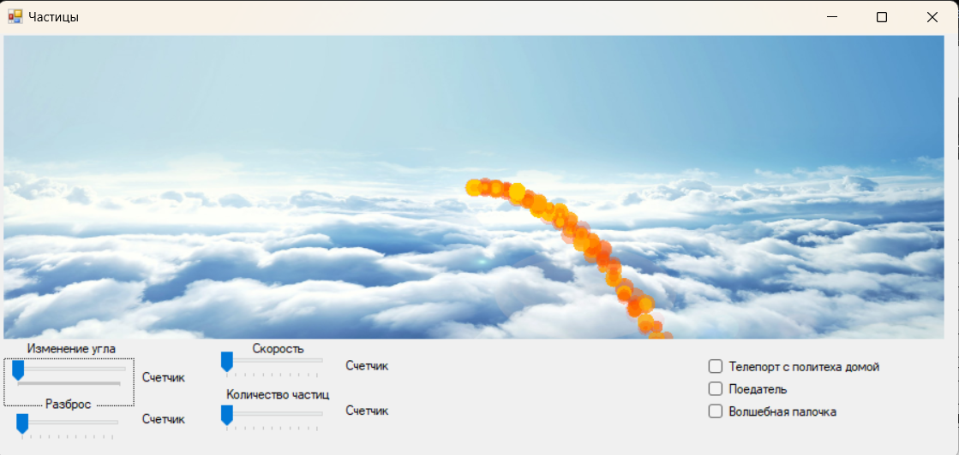

Рисунок 1 – Тест 1

После

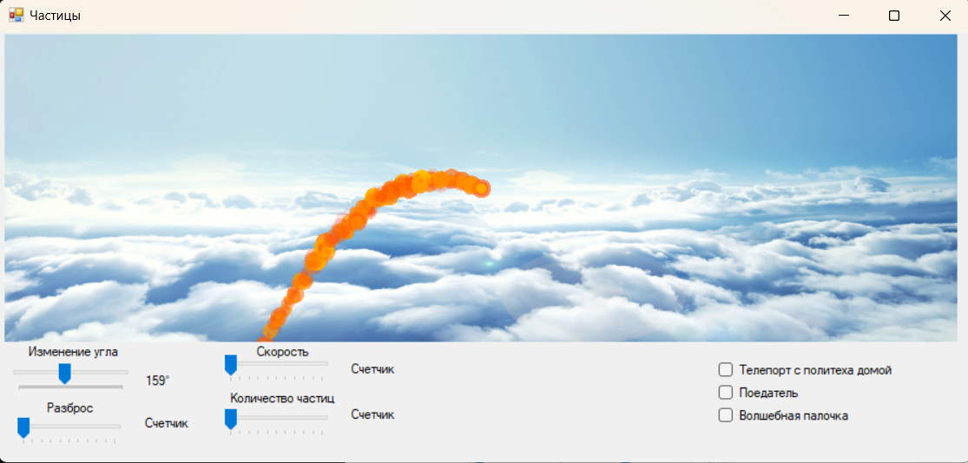

Рисунок 2 – Тест 1

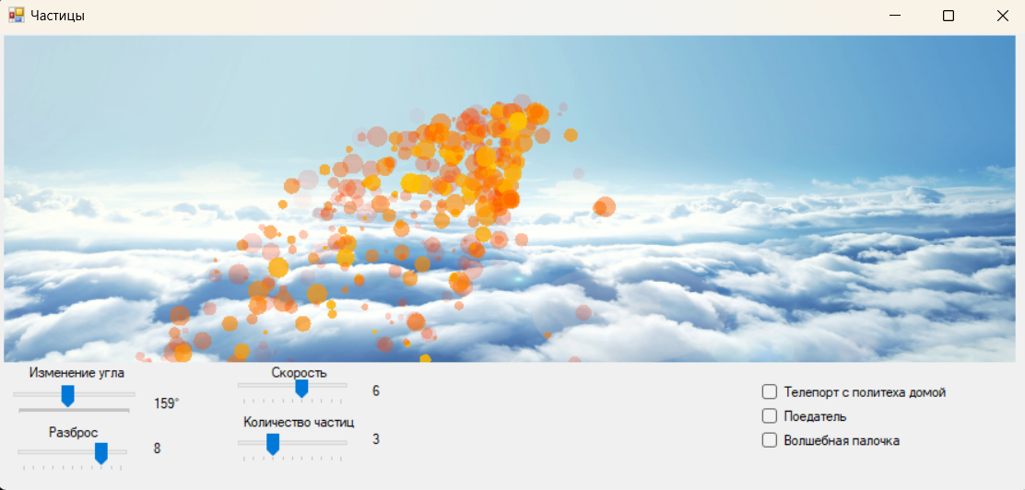

Рисунок 3 – Тест 2

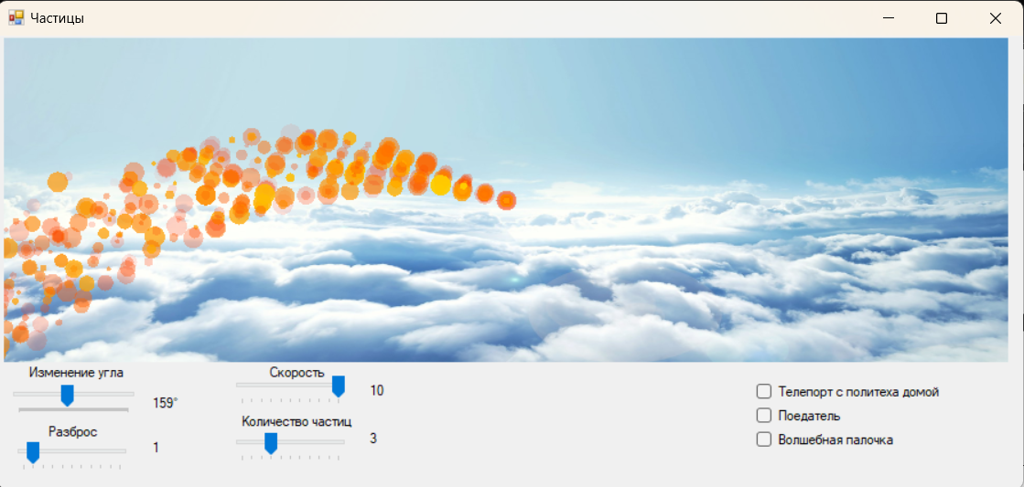Рисунок 4 – Тест 3

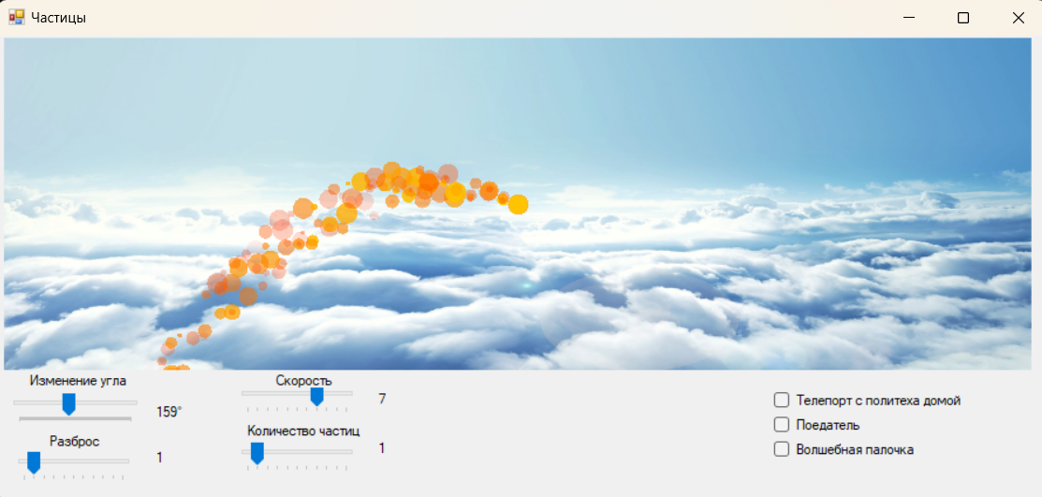

Рисунок 5 – Тест 4

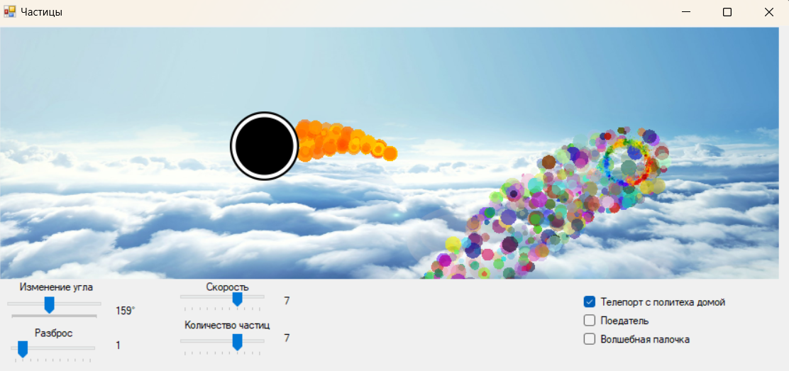

Рисунок 6 – Тест 5

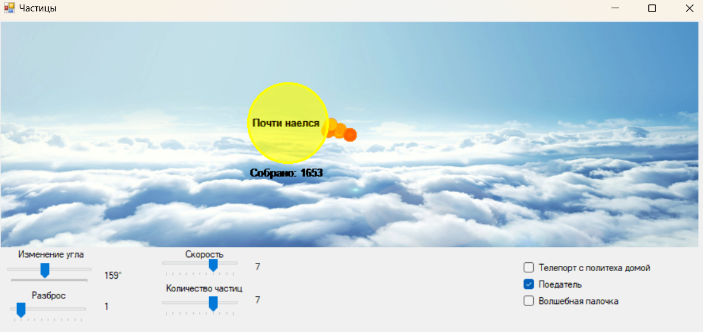

Рисунок 7 – Тест 6

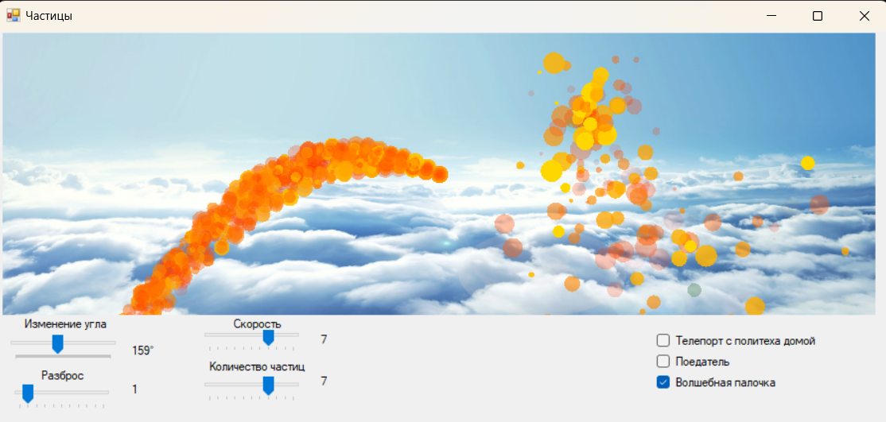

Рисунок 8 – Тест 7

**Ссылка на GitHub**

<https://github.com/Yaponchick/LAB6>

**Gif работа программы**

